

Евгений Примаков объявил об отставке

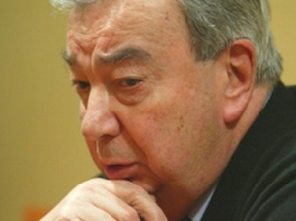

Глава Торгово-промышленной палаты покидает свой пост. В этой должности он отработал более 9 лет. «Прошло два срока, и этого вполне достаточно», – сказал Примаков журналистам. При этом он не стал называть кандидатуры преемника, отметив, что это решение 4 марта примет очередной съезд организации.
Напомним, Евгений Примаков, которому в октябре исполнится 81 год, в разное время занимал высокие государственные посты – от директора службы внешней разведки до премьер-министра.
21.02.11

